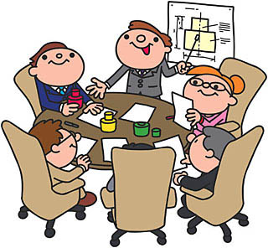




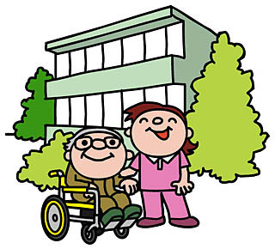
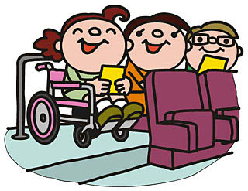
③査 定
(ｱｾｽﾒﾝﾄ)
相 談
(ﾄﾘｱｰｼﾞ)
②受 理
(ｲﾝﾃｰｸ)
Ａシート
相談受付票
Ｂシート
④仮の支援
計画を作成
Ｃシート
⑦介 入
（ｲﾝﾀｰﾍﾞﾝｼｮﾝ）
⑧追 跡
（ﾓﾆﾀﾘﾝｸﾞ）
Ｅシート

7取り組みの様子
⑨評 価
（ｴﾊﾞﾘｭｰｼｮﾝ）
Ｅシート

7取り組みの様子
⑩終 結
（ﾀｰﾐﾈｰｼｮﾝ)
支援の必要が
なくなった場合
Ｄシート
⑤計画策定
(ﾌﾟﾗﾝﾆﾝｸﾞ)
⑥支援計画
本人へ提示
Ｅシート
７とりくみの様子
８今の気分はどんな感じ？
９夢にどこまで近づいたかな
１０あったらいいな
１１応援する人から一言 を活用する

・施設入所者
・（精神科）入院患者
・現在地域で生活
する障がい者
Ｅシート
・支援計画の見直し
・新たな支援
が必要な場合
ケアマネジメントの対象条件
「重く、急がない」
複数のサービス（２つ以上）を
総合的かつ長期的に利用する方

・Ｃシートのプラン
・相談受付表
・その他のこと
⑤計画策定で伝えてよいか確認

③から⑧までの過程を繰り返し、
モニタリングを行っていく
支援途中の振り返り
支援開始から
終了までの振り返り
「重く、急がない」方
←再査定（リアセスメント）
地域で生活したいと
希望している障がい者
支援の振り返り
支援の評価
危機介入
「重く、急ぐ」方
「軽く、急ぐ
・急がない」方
単一サービス
- ホームヘルプ
- デイケア
- ケアホーム
など
※このフロー図は「私の希望する
くらし」と連動しています。

